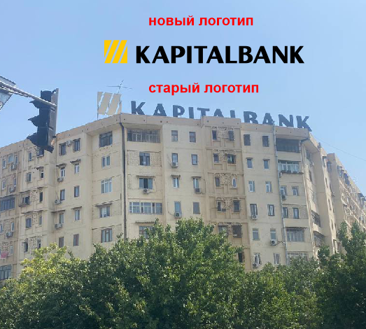

**Техническое задание:**

   Демонтаж старых, Изготовление и установка объёмных световые букв на крыше здании ул.Жангох д.2. Высота букв 3 м.

    Внутри букв и логотипа необходимо сделать металл каркас из профильной трубы 20х20х1.5мм. профильные трубы покрасить порошковой краской в белый цвет.

    Задняя часть букв и логотипа сделать из металлического листа 1—1,2мм. Боковую часть букв и логотипа сделать из алюкобонда 1,5—1,8мм.

    Лицевая часть логотипа из алюминиевого композитного панеля (Алюкабонд) фирмы Alumax 8820 жёлтый,

    Лицевая часть букв из чёрного алюминиевого композитного панеля (Алюкабонд) фирмы Alumax.

    Старый металл каркас букв на крыше необходимо усилить под новые буквы и грунтовать, покрасить.

    На лицевой части букв установить точечный диод белого цвета на каждые 5 см. На лицевой части логотипа установить точечный диод жёлтого цвета каждые 5 см.

    Подрядчику необходимо утилизировать старые буквы и логотип.

     Кабел 2х2.5 многожирный, кабель будет защищен гофрой